UNIVERSIDADE PAULISTA – UNIP

**INSTITUTO DE CIÊNCIAS EXATAS E TECNOLOGIA - IET**

Ciência da Computação

DANIEL GADS MELO SOUSA

Gabriel de brito silva

marcelo antônio da silva júnior

Família iso 9000

bRASÍLIA - DF

2019

**Sumário**

1. Vocabulário 3

2. Introdução 4

3. Responsável 4

4. Definição 5

5. Histórico 6

5.1 Família ISO 9000:1987 7

5.2 Família ISO 9000:1994 8

5.3 Família ISO 9000:2000 9

5.4 ISO 19011:2002 13

5.5 ISO 9000:2005 13

5.6 ISO 9001:2008 13

5.7 ISO 9004:2009 13

5.8 ISO 19011:2011 14

5.9 Família ISO 9000:2015 14

5.10 ISO 19011:2018 17

5.11 ISO 9004:2018 18

6. Desenvolvimento do Trabalho 18

6.1 ISO 9000 19

6.2 ISO 9002 19

6.3 ISO 9003 20

6.4 ISO 9004 20

6.5 ISO 19011 20

6.6 ISO 9001 20

6.6.1 Certificação 21

6.6.2 Certificação ISO 9001 22

6.6.3 Organismo Certificador 23

6.6.4 Organismo Acreditador, Acreditação e Organismo de Avaliação de Qualidade 23

6.6.4.1 Acreditador 23

6.6.4.2 Acreditação 24

6.6.4.3 Organismo de Avaliação de Qualidade 26

6.6.5 Métodos de Avaliação ISO 9001 26

7. Objetivo 27

8. Aplicabilidade 27

9. Tendências Futuras 28

10. Relação com a Disciplina 28

11. Conclusão 29

# Vocabulário

* **Gerenciamento de Processos**: Conhecido também como BPM (*Business Process Management*) é um conceito que une [gestão](https://pt.wikipedia.org/wiki/Gest%C3%A3o) de negócios e [tecnologia da informação](https://pt.wikipedia.org/wiki/Tecnologia_da_informa%C3%A7%C3%A3o) com foco na otimização dos resultados das organizações por meio da melhoria dos [**processos de negócio**](https://pt.wikipedia.org/wiki/Processo_de_neg%C3%B3cio).
* **Processos de Negócio**: Conhecido também como processo organizacional ou método de negócio, é um conjunto de atividades ou [tarefas](https://pt.wikipedia.org/w/index.php?title=Tarefa&action=edit&redlink=1) estruturadas relacionadas que produzem um serviço ou produto específico (fornece uma meta particular) para seus clientes ou para um cliente particular.
* **Conformidade com os Procedimentos**: Consiste em uma avaliação de procedimentos, como inspeção, amostragem ou teste, utilizado para verificar o cumprimento dos requisitos estabelecidos em normas ou regulamentos técnicos.
* **Qualidade Total**: Refere-se a uma estratégia de administração orientada a criar consciência da qualidade em todos os processos organizacionais.
* **Sucesso sustentado**: Habilidade em atender as necessidades e expectativas dos seus clientes e demais partes interessadas, em longo prazo e de forma equilibrada.

# Introdução

Partindo da necessidade de melhoramento de desempenho de produtos, aumento da satisfação dos clientes com seus produtos, redução desperdícios, melhoramento da produtividade, além de elevação da capitalização, muitas empresas buscam maneiras de aprimorar o gerenciamento das suas atividades, visando garantir uma melhor qualidade de seus produtos a partir de padrões e normas internacionais. A Família ISO 9000 surgiu, nos anos 80, para auxiliar empresas nessa empreitada, a partir de um conjunto de normas pré-definidas que visam uma melhor **Gestão de Qualidade** de produtos, projeto e processos de uma organização.

Dividida em quatro principais normas: ISO 9000, ISO 9001, ISO 9004 e ISO 19011, a Série é uma das principais normas de padronização do mundo, sendo reconhecida como umas das mais bem sucedidas do ramo de gerenciamento de qualidade. Cada norma tem um objetivo vigente em sua definição, sendo a ISO 9000 a norma responsável por apresentar os Fundamentos e Vocabulários do Sistema de Gestão de Qualidade, a ISO 9001 é a norma que específica os requisitos para que se possa alcançar um Sistema de Gestão de Qualidade, a ISO 9004 é responsável pela otimização de processos fornecendo diretrizes para que se alcance a satisfação dos clientes e a ISO 19011 é a norma que fornece um guia de auditoria de um Sistema de Gestão de Qualidade.

No seguinte trabalho, será apresentado uma contextualização desta Família, partindo da definição e criação desta série, sua história e o seu histórico de atualizações e aprimoramentos ao decorrer dos anos, sua atual composição, além de um aprofundamento em umas das normas (ISO 9001) onde será falado sobre certificação e métodos de avaliação, logo após será apresentado os objetivos, aplicabilidade e tendências futuras em relação à Família ISO 9000 e, por fim, a relação desta Série com a disciplina de Qualidade de Software.

# Responsável

ISO (*International Organization for Standardization* ou Organização Internacional para Padronização) é o maior desenvolvedor mundial de Normas Internacionais voluntárias. Tendo seu início em 1947, criado por delegados de 25 países no Instituto de Engenharia Civil de Londres, esta organização de 72 anos, tem publicado 22.812 normas internacionais cobrindo vários aspectos de tecnologia e negócios. Atualmente esse comitê tem membros de 164 países em Geneva na Suíça, tendo a ABNT como representante brasileiro.

# Definição

A Família ISO 9000 são normas e padronizações que visam regulamentar os fundamentos e vocabulário de **Gestão de Qualidade**.

Em definição no site da ISO (iso.org):

*“The standards provide guidance and tools for companies and organizations who want to ensure that their products and services consistently meet customer’s requirements, and that quality is consistently improved.” (ISO, 2018)*

Em tradução direta:

*“Os padrões da família ISO 9000 fornecem orientações e ferramentas para companhias e organizações que querem garantir que seus produtos e serviços atendam consistentemente as necessidades do cliente, e que a qualidade seja constantemente aprimorada.”*

Visando uma melhor **Gestão de Qualidade**, a família ISO 9000 é formada, atualmente, por quatro normas técnicas:

1. **ISO 9000:** Fundamentos e Vocabulário;
2. **ISO 9001:** Requisitos;
3. **ISO 9004:** Gerenciamento da qualidade - Qualidade de uma organização - Orientação para alcançar o sucesso sustentado;
4. **ISO 19011:** Diretrizes para auditoria de sistemas de gerenciamento.

Normas essas que tem funções diferentes, porém com o intuito de direcionar empresas de qualquer dimensão ou segmento a buscar a excelência em seus processos.

Segundo a norma ISO 9000, que trata sobre Fundamentos e Vocabulário, a gestão da qualidade trata-se de qualquer atividade coordenada para dirigir e controlar uma organização no sentido de possibilitar a melhoria de produtos/serviços com vistas a garantir a completa satisfação das necessidades dos clientes relacionadas ao que está sendo oferecido. Norma esta apresenta sete princípios da **Gestão de Qualidade,** princípiosesses introduzidos a aplicabilidade da norma ISO 9001, sendo eles:

* Foco no cliente;
* Liderança;
* Envolvimento das pessoas;
* Abordagem de processos;
* Melhoria contínua;
* Abordagem dos fatos;
* Benefícios mútuos com fornecedores ou Gestão de relacionamentos.

Além disso, têm-se os fundamentos, que são: Satisfação de clientes, satisfação de requisitos, abordagem do sistema, abordagem de processo, política da qualidade, objetivos da qualidade, alta direção, documentação, avaliação, auditoria, análise crítica, auto-avaliação, melhora contínua, técnicas estatísticas, integração com outros enfoques e relação com modelos de excelência.

# Histórico

A ISO 9000 teve sua primeira publicação no ano de 1987, tendo grande influência da norma britânica **BS 5750** – norma esta que surgiu pós 2° Guerra Mundial através da necessidade de minimização de erros e acidentes na fabricação de munições para armamentos, a pedido do Ministro da Defesa do Reino Unido – UK. A fim de ajustar a normas internacionais e abranger um novo público alvo, pois o padrão era aplicável apenas para fins militares, criou-se a família ISO 9000, tornando-se mais adequada para os processos de gestão de qualidade. Com grande ascendência a BS 5750 e mesclada a várias normas dos EUA e Normas de Defesa Militar, a Família ISO passou-se a ser o novo padrão para a tarefa proposta. Antes disso, no UK, os fornecedores eram responsáveis por garantir a qualidade e consistência do seu produto, isto gerava bastante transtorno, pois demandava tempo e gastos.

A Família ISO 9000 passou por vários processos de avaliações e aprimoramentos, ao decorrer dos anos, criou-se novas versões da Família ISO 9000, no intuito de aprimorar e tornar esse processo de garantia de qualidade cada vez mais prático.

Diretrizes genéricas

Pensamento baseado em risco

Abordagem uniforme e harmonizada; capacidade de sucesso sustentado

Introdução a conceito de exclusões

Princípios de auditoria

Modelo de “Sucesso sustentado”

Combinação da ISO 9001, ISO 9002 e ISO 9003; princípios de Gestão de Qualidade

Fundamentos de SGQ

Primeira composição da Família ISO 9000

Norma Britânica de Gestão base de criação da Família ISO 9000

Aprimoramento das normas da Série ISO 9000 em relação ao gerenciamento de processos

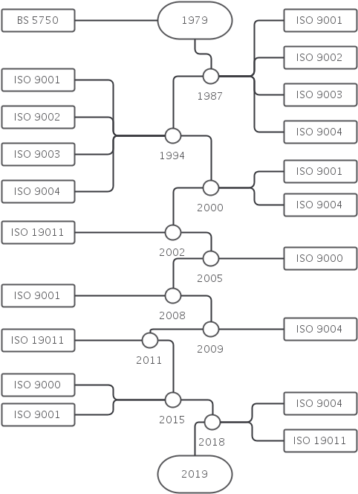

## Família ISO 9000:1987

A Família ISO 9000 consistia em quatro normas:

* ISO 9001:1987 Modelo de garantia da qualidade para design, desenvolvimento, produção, montagem e prestadores de serviço - aplicava-se a organizações cujas atividades eram voltadas à criação de novos produtos.
* ISO 9002:1987 Modelo de garantia da qualidade para produção, montagem e prestação de serviço - compreendia essencialmente o mesmo material da anterior, mas sem abranger a criação de novos produtos.
* ISO 9003:1987 Modelo de garantia da qualidade para inspeção final e teste - abrangia apenas a inspeção final do produto e não se preocupava como o produto era feito.
* ISO 9004:1987 é uma Norma de Gestão da Qualidade contendo elementos do Sistema da Qualidade, a partir de Diretrizes para melhoria do desempenho.

|  |  |  |  |  |
| --- | --- | --- | --- | --- |
| **Família ISO 9000:1987** | | | | |
| **Seção** | **Título da Seção** | **ISO 9001** | **ISO 9002** | **ISO 9003** |
| 4.1 | Responsabilidade de Gerência | x | x | x |
| 4.2 | Sistema de Qualidade | x | x | x |
| 4.3 | Análise Critica de Contrato | x | x |  |
| 4.4 | Controle de Projeto | x |  |  |
| 4.5 | Controle de Documentos | x | x | x |
| 4.6 | Aquisição | x | x |  |
| 4.7 | Produto Fornecido Pelo Comprador | x | x |  |
| 4.8 | Identificação e Rastreabilidade do Produto | x | x | x |
| 4.9 | Controle de Processo | x | x |  |
| 4.10 | Inspeção e Ensaios | x | x | x |
| 4.11 | Equipamentos de Inspeção, Medição e Ensaio | x | x | x |
| 4.12 | Situação da Inspeção e Ensaio | x | x | x |
| 4.13 | Controle de Produtos Não-conformes | x | x | x |
| 4.14 | Ação Corretiva | x | x |  |
| 4.15 | Manuseio, Armazenamento, Embalagem e Expedição | x | x | x |
| 4.16 | Registros da Qualidade | x | x | x |
| 4.17 | Auditorias Internas da Qualidade | x | x |  |
| 4.18 | Treinamento | x | x | x |
| 4.19 | Assistência Técnica | x |  |  |
| 4.20 | Técnicas Estatísticas | x | x | x |

## Família ISO 9000:1994

Em análise a versão anterior, notou-se uma “deficiência” em relação ao **gerenciamento de processos** e um maior enfoque em **conformidade com os procedimentos**. Esta revisão concentrou-se em tentar esclarecer os elementos indistintos da versão anterior, bem como colocar uma maior concentração na garantia da qualidade por meio de ações preventivas. Também manteve seu requisito de verificação da conformidade com práticas documentadas.

|  |  |  |  |  |
| --- | --- | --- | --- | --- |
| **Família ISO 9000:1994** | | | | |
| **Seção** | **Título da Seção** | **ISO 9001** | **ISO 9002** | **ISO 9003** |
| 4.1 | Responsabilidade de Gerência | x | x | x |
| 4.2 | Sistema de Qualidade | x | x | x |
| 4.3 | Análise Critica de Contrato | x | x | x |
| 4.4 | Controle de Projeto | x |  |  |
| 4.5 | Controle de Documentos | x | x | x |
| 4.6 | Aquisição | x | x |  |
| 4.7 | Produto Fornecido Pelo Comprador | x | x | x |
| 4.8 | Identificação e Rastreabilidade do Produto | x | x | x |
| 4.9 | Controle de Processo | x | x |  |
| 4.10 | Inspeção e Ensaios | x | x | x |
| 4.11 | Equipamentos de Inspeção, Medição e Ensaio | x | x | x |
| 4.12 | Situação da Inspeção e Ensaio | x | x | x |
| 4.13 | Controle de Produtos Não-confomes | x | x | x |
| 4.14 | Ação Corretiva | x | x | x |
| 4.15 | Manuseio, Armazenamento, Embalagem e Expedição | x | x | x |
| 4.16 | Registros da Qualidade | x | x | x |
| 4.17 | Auditorias Internas da Qualidade | x | x | x |
| 4.18 | Treinamento | x | x | x |
| 4.19 | Assistência Técnica | x | x |  |
| 4.20 | Técnicas Estátisticas | x | x | x |

## Família ISO 9000:2000

Uma das revisões mais significativas e bem-sucedidas ocorridas até o momento em 2000. O *British Assessment Bureau* relatou que a nova versão, ISO 9001: 2000 tornava muito óbvio que o gerenciamento de processos era o principal objetivo da norma. A ideia sempre pretendeu ser "um sistema documentado" em vez de "um sistema de documentos", mas essa ideia não era especialmente clara nas versões anteriores. Com a revisão de 2000, esses conceitos se tornaram o foco principal do padrão, exigindo a “eficácia do sistema de gerenciamento por meio de medidas de desempenho do processo”.

Isso reduziu a importância de ter procedimentos documentados, se houvesse fortes evidências mostrando que o processo estava funcionando bem. A versão ISO 9001: 2000 combinou versões anteriores ISO 9001, 9002 e 9003 em uma e introduziu um novo conjunto de oito princípios básicos de gerenciamento de qualidade:

1. **Foco no cliente:** Compreender as necessidades e expectativas atuais e futuras do cliente. Avaliar o nível de satisfação do cliente e agir sobre os resultados aferidos;
2. **Liderança:** Estabelecer visão, direção e valores comuns. Estabelecer metas e objetivos desafiadores e implementar estratégias para atingi-los. Coordenar, facilitar e estimular pessoas;
3. **Envolvimento de pessoas:** Estabelecer uma propriedade pessoal das metas e objetivos da organização, usando o conhecimento e experiência das pessoas, e através de treinamento, conquistar envolvimento em decisões operacionais e melhorias de processos;
4. **Abordagem de Processo:** Explicitamente identificar clientes internos e externos bem como fornecedores dos processos. Focar no uso de recursos nas atividades dos processos de forma a usar efetivamente pessoas, equipamentos, métodos e materiais;
5. **Abordagem do sistema para gestão:** Identificar agrupamentos de processos em um sistema. Entender suas interdependências. Alinhar os processos com os objetivos e metas da organização. Medir resultados dos objetivos principais;
6. **Melhoria contínua:** Definir objetivos de melhoria realísticos e desafiadores, prover recursos e ferramentas às pessoas, oportunidades e atitudes de encorajamento contribuem para a melhoria contínua dos processos;
7. **Abordagem de Fatos ou Abordagem factual à tomada de decisão:** Decisões e ações são baseadas nas análises de dados e informações para maximizar a produtividade e minimizar desperdícios e retrabalhos. Esforços são dirigidos à redução de custos, aumento de desempenho e participação de mercado através do uso apropriado de ferramentas de gerenciamento e uso de tecnologia;
8. **Benefícios mútuos com fornecedores:** Estabelecer alianças estratégicas e parcerias, assegurar imediato envolvimento e participação definindo requisitos para desenvolvimento e melhoria conjunta de produtos, processos e sistemas. Desenvolver confiança mútua, respeito e comprometimento com a satisfação do cliente e com a melhoria contínua.

A ideia por trás desses princípios é que eles ajam como uma base que ajudará a guiar uma organização em direção a um melhor desempenho e produtividade, além de Integrar a **melhoria contínua** nos negócios da empresa.

**Melhoria Contínua do Sistema de Gestão de Qualidade**

Clientes (ISO 9001) e outras partes interessadas (ISO 9004)

Clientes (ISO 9001) e outras partes interessadas (ISO 9004)

Responsabilidade de Gerência

Satisfação

Medição, análise, melhoria

Gestão de Recursos

Requisitos

Saída

Produto

Realização de Produtos

Entrada

Outra adição realizada nesta revisão foi à utilização do ciclo **PDCA** juntamente a abordagem de processo. PDCA foi desenvolvido na década de 20 por Walter Shewhart, sendo popularizado mais tarde por W. Edwards Deming.

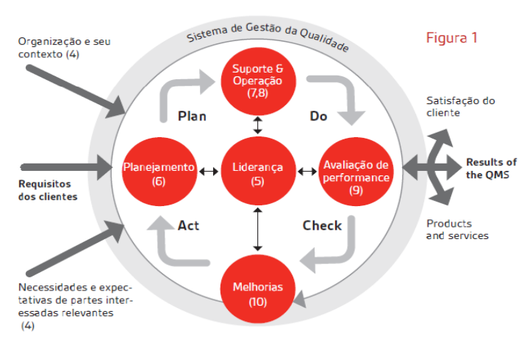

ISO 9001:2000 explica que o ciclo PDCA aplica-se aos processos da seguinte forma:

* Planejar (*Plan*) - Estabelecer os objetivos e processos necessários para fornecer resultados de acordo com os requisitos do cliente e as políticas da organização;
* Fazer (*Do*) - Implementar os processos;
* Checar (*Check*) - Monitorar e medir processos e produtos em relação às políticas, objetivos e requisitos para o produto, e relatar os resultados;
* Agir (*Act*) - Executar ações para promover continuamente a melhoria do desempenho do processo.

A ISO 9004 evoluiu juntamente a companheira de família, porém com suas diferenças. Pois esta norma tem papel de fornecer diretrizes além dos requisitos estabelecidos na ISO 9001, a fim de considerar a eficácia e a eficiência de um sistema de gestão da qualidade e, consequentemente, o potencial de melhoria do desempenho de uma organização. Esta passou a ser aplicável aos processos da organização e aos princípios de gerenciamento da qualidade. O foco desta Norma Internacional é a conquista de melhorias contínuas, medidas através da satisfação de clientes e outras partes interessadas. Diferente a norma irmã, a ISO 9004 consiste em orientações e recomendações e não se destina à certificação, uso regulatório ou contratual.

Além das mudanças ocorridas, a **ISO 9000:2000,** padrão que descreve os fundamentos de sistemas de gestão da qualidade e estabelece a terminologia para estes sistemas, passou a fazer parte da família.

## ISO 19011:2002

A ISO 19011, no ano de 2002, fornecia orientação sobre os princípios de auditoria, gerenciamento de programas de auditoria, realização de auditorias de sistemas de gestão da qualidade e auditorias de sistemas de gestão ambiental, bem como orientações sobre a competência dos auditores de sistemas de gestão da qualidade e ambientais.

## ISO 9000:2005

Foi à única norma lançada nesse ano, descrevendo os fundamentos de sistemas de gestão da qualidade e definindo os termos a ela relacionados. Mostrando-se aplicável a organizações que buscavam vantagens através da implementação de um sistema de gestão da qualidade.

## ISO 9001:2008

Esta, aprovada no fim do ano de 2008, foi elaborada para apresentar maior compatibilidade com a família da ISO 14000 (uma série de normas que determinam diretrizes para garantir que determinada empresa pratique a gestão ambiental), no intuito de esclarecer os requisitos existentes e projetar o documento para trabalhar em congruência com outros padrões de gerenciamento da [ISO](https://www.iso.org/iso-14001-environmental-management.html).

Outra importante alteração nesta versão foi a sub-cláusula que introduz o conceito de exclusões. Esta cláusula permite que requisitos da norma que não sejam aplicáveis devido a características da organização ou de seus produtos sejam excluídos, desde que devidamente justificados.

## ISO 9004:2009

Sem muitas mudanças a sua antecessora, a ISO 9004, ainda com o mesmo intuito, recebeu uma nova versão no ano de 2009. Esta norma provê diretrizes para melhoria de desempenho. Essa nova versão substitui a versão 2000 e fornecem às organizações um modelo de “Sucesso sustentado” é a terceira versão, sendo que a primeira publicada em 1987.

## ISO 19011:2011

A ISO 19011 fornecia orientação sobre:

* Sistemas de gerenciamento de auditoria, incluindo os princípios de auditoria;
* Gerenciamento de um programa de auditoria e realização de auditorias de sistema de gerenciamento;
* Orientação sobre a avaliação da competência de indivíduos envolvidos no processo de auditoria, incluindo a pessoa que gerencia a auditoria programa, auditores e equipes de auditoria.

## Família ISO 9000:2015

A versão mais atual da norma é a ISO 9001. A mudança mais significativa na ISO 9001 é que todo o documento agora está focado na ideia de pensamento baseado em risco, tornando o gerenciamento de riscos uma característica central do padrão.

A nova versão atualizou o formato do documento para uma estrutura de alto nível. A atualização também incluiu algumas terminologias revisadas para tornar o documento mais genérico. Isso ajudará a incluir todos os setores, bem como reconhecer as mudanças na tecnologia e na maneira como os negócios são realizados. Uma ênfase na liderança e maior flexibilidade em relação à documentação são outras mudanças notáveis ​​na revisão de 2015.

Segue uma correlação da tabela da ISO 9001:2015 e sua antecessora, comparando a estrutura e as terminologias:

|  |  |
| --- | --- |
| **ISSO 9001:2015** | **ISO 9001:2008** |
| **1 Escopo** | **1 Escopo**  1.1 Generalidades |
|
| **2 Referências Normativas** | **2 Referências Normativas** |
| **3 Termos e Definições** | **3 Termos e Definições** |
| **4 Contexto de Organização** | **4 Sistema de Gestão de Qualidade** |
| 4.1 Entendendo a Organização e seu contexto | 4 Sistema de Gestão de Qualidade 5.6 Análise crítica pela direção |
| 4.2 Entendendo as necessidades e expectativas de partes interessadas | 4 Sistema de Gestão de Qualidade 5.6 Análise crítica pela direção |
| 4.3 Determinando o escopo do sistema de gestão de qualidade | 1.2 Aplicação 4.2.2 Manual de qualidade |
| 4.4 Sistema de gestão de qualidade e seus processos | 4 Sistema de Gestão de Qualidade 4.1 Requisitos Gerais |
| **5 Liderança** | **5 Responsabilidade de direção** |
| 5.1 Liderança e comprometimento | 5.1 Comprometimento da direção |
| 5.1.1 Generalidades | 5.1 Comprometimento da direção |
| 5.1.2 Foco no cliente | 5.2 Foco no cliente |
| 5.2 Política | 5.3 Política de qualidade |
| 5.2.1 Desenvolvimento a política de qualidade | 5.3 Política de qualidade |
| 5.2.2 Comunicando a política de qualidade | 5.3 Política de qualidade |
| 5.3 Papéis, responsabilidades e autoridades organizacionais | 5.5.1 Responsabilidade e autoridade 5.5.2 Representante de direção 5.4.2 Planejamento do sistema de gestão da qualidade |
| **6 Planejamento** | 5.4.2 Planejamento do sistema de gestão da qualidade |
| 6.1 Ações para abordar riscos e oportunidades | 5.4.2 Planejamento do sistema de gestão da qualidade 8.5.3 Ação preventiva |
| 6.2 Objetivos de qualidade e planejamento para alcança-los | 5.4.1 Objetivos de qualidade |
| 6.3 Planejamento de mudanças | 5.4.2 Planejamento do sistema de gestão da qualidade |
| **7 Apoio** | **6 Gestão de recurso** |
| 7.1 Recursos | 6 Gestão de recurso |
| 7.1.1 Generalidades | 6.1 Provisão de recursos |
| 7.1.2 Pessoas | 6.1 Provisão de recursos |
| 7.1.3 Infraestrutura | 6.3 Infraestrutura |
| 7.1.4 Ambiente para operação de processos | 6.4 Ambiente de trabalho |
| 7.1.5 Recursos de monitoramento e medição | 7.6 Controle de equipamento de monitoramento e medição |
| 7.1.5.1 Generalidades | 7.6 Controle de equipamento de monitoramento e medição |
| 7.1.5.2 Rastreabilidade de medição | 7.6 Controle de equipamento de monitoramento e medição |
| 7.1.6 Conhecimento organizacional | *Nenhuma Seção Equivalente* |
| 7.2 Competência | 6.2.1 Generalidades 6.2.2 Competência, treinamento e conscientização |
| 7.3 Conscientização | 6.2.2 Competência, treinamento e conscientização |
| 7.4 Comunicação | 5.5.3 Comunicação interna |
| 7.5 Informação documentada | 4.2 Requisitos de documentação |
| 7.5.1 Generalidades | 4.2.1 Generalidades |
| 7.5.2 Criando e atualizando | 4.2.3 Controle de documentos 4.2.4 Controle de registros |
| 7.5.3 Controle de informação documentada | 4.2.3 Controle de documentos 4.2.4 Controle de registros |
| **8 Operação** | **7 Realização de produto** |
| 8.1 Planejamento e controle operacionais | 7.1 Planejamento de realização do produto |
| 8.2 Requisitos para produtos e serviços | 7.2 Processos relacionados a cliente |
| 8.2.1 Comunicação com o cliente | 7.2.3 Comunicação com o cliente |
| 8.2.2 Determinação de requisitos relativos a produtos e serviços | 7.2.1 Determinação de requisitos relacionados ao produto |
| 8.2.3 Análise crítica de requisitos relativos a produtos e serviços | 7.2.1 Análise crítica dos requisitos relacionados ao produto |
| 8.2.4 Mudanças nos requisitos para produtos e serviços | 7.2.1 Análise crítica dos requisitos relacionados ao produto |
| 8.3 Projeto e desenvolvimento de produtos e serviços | 7.3 Projeto e desenvolvimento |
| 8.3.1 Generalidades | 7.3.1 Planejamento do projeto e desenvolvimento |
| 8.3.2 Planejamento de projeto e desenvolvimento | 7.3.1 Planejamento do projeto e desenvolvimento |
| 8.3.3 Entradas de projeto e desenvolvimento | 7.3.2 Entradas de projeto e desenvolvimento |
| 8.3.4 Controle de projeto e desenvolvimento | 7.3.4 Análise crítica de projeto e desenvolvimento 7.3.5 Verificação de projeto e desenvolvimento 7.3.6 Validação de projeto e desenvolvimento |
| 8.3.5 Saídas de projeto e desenvolvimento | 7.3.3 Saídas de projeto e desenvolvimento |
| 8.3.6 Mudanças de projeto e desenvolvimento | 7.3.7 Controle de alterações de projeto e desenvolvimento |
| 8.4 Controle de processos, produtos e serviços providos externamente | 7.4.1 Processo de aquisição |
| 8.4.1 Generalidades | 4.1 Requisitos Gerais 7.4.1 Processo de aquisição |
| 8.4.2 Tipo de extensão do controle | 7.4.1 Processo de aquisição 7.4.3Verificação do produto adquirido |
| 8.4.3 Informação para provedores externos | 7.4.2 Informações de aquisição 7.4.3Verificação do produto adquirido |
| 8.5 Produção e provisão de serviço | 7.5 Produção e prestação de serviço |
| 8.5.1 Controle de produção e de provisão de serviço | 7.5.1 Controle de produção e prestação de serviço 7.5.2 Validação dos processos de produção e prestação de serviço |
| 8.5.2 Identificação e rastreabilidade | 7.5.3 Identificação e rastreabilidade |
| 8.5.3 Propriedade pertencente a clientes ou provedores externos | 7.5.4 Propriedade do cliente |
| 8.5.4 Preservação | 7.5.5 Preservação de produto |
| 8.5.5 Atividades pós-entrega | 7.5.1 Controle de produção e prestação de serviço |
| 8.5.6 Controle de mudanças | 7.3.7 Controle de alterações de projeto e desenvolvimento |
| 8.6 Liberação de produtos e serviços | 7.4.3 Verificação do produto adquirido 8.2.4 Monitoramento e medição de produto |
| 8.7 Controle de saídas não conformes | Controle de produto não-conforme |
| **9 Avaliação de desempenho** | **8 Medição, análise e melhoria** |
| 9.1 Monitoramento, medição, análise e avaliação | 8 Medição, análise e melhoria |
| 9.1.1 Generalidades | 8.1 Generalidades 8.2.3 Monitoramento e medição de processos |
| 9.1.2 Satisfação do cliente | 8.2.1 Satisfação dos clientes |
| 9.1.3 Análise e avaliação | 8.4 Análise de dados |
| 9.2 Auditoria interna | 8.2.2 Auditoria interna |
| 9.3 Análise crítica pela direção | 5.6 Análise crítica pela direção |
| 9.3.1 Generalidades | 5.6.1 Generalidades |
| 9.3.2 Entradas de análise crítica pela direção | 5.6.2 Entradas pela análise crítica |
| 9.3.3 Saídas de análise crítica pela direção | 5.6.3 Saídas pela análise crítica |
| **10 Melhoria** | 8.5 Melhoria |
| 10.1 Generalidades | 8.5.1 Melhoria contínua |
| 10.2 Não conformidade e ação corretiva | 8.3 Controle de produto não-conforme 8.5.2 Ação corretiva |
| 10.3 Melhoria contínua | 8.5.1 Melhoria contínua 8.5.3 Ação preventiva |

Outra grande modificação realizada foi à junção do item “Abordagem sistêmica de gestão” com “Abordagem de processo”, fazendo com que os princípios da Gestão de Qualidade, que antes eram oito, passem a ser sete.

## ISO 19011:2018

A fim de facilitar o processo de auditória, a ISO 19011 trouxe em sua ultima versão uma abordagem uniforme e harmonizada, facilitando este processo. Porém houve algumas modificações em relação a sua versão anterior, diferenças essas que são:

* Adição da abordagem baseada em risco aos princípios de auditoria;
* Expansão das orientações sobre a gestão de um programa de auditoria, incluindo o risco do programa de auditoria;
* Ampliação das orientações sobre a condução de uma auditoria, particularmente a seção sobre planejamento de auditoria;
* Expansão dos requisitos de competência genérica para auditores;
* Ajuste de terminologia para refletir o processo e não o objeto;
* Remoção do anexo contendo requisitos de competência para auditar disciplinas específicas do sistema de gestão. Devido ao grande número de padrões de sistemas de gestão individuais, não seria prático incluir requisitos de competência para todas as disciplinas;
* Expansão do Anexo, para fornecer orientação sobre novos conceitos de auditoria, como contexto organizacional, liderança e comprometimento, auditorias virtuais, conformidade e cadeia de suprimentos.

## ISO 9004:2018

A ISO 9004, em sua versão atual, fornece diretrizes para aprimorar a capacidade de uma organização de obter sucesso sustentado. Esta orientação é consistente com os princípios de gerenciamento da qualidade dados na ISO 9000: 2015.

A ISO 9004 fornece uma ferramenta de auto-avaliação para revisar até que ponto a organização adotou os conceitos neste documento.

# Desenvolvimento do Trabalho

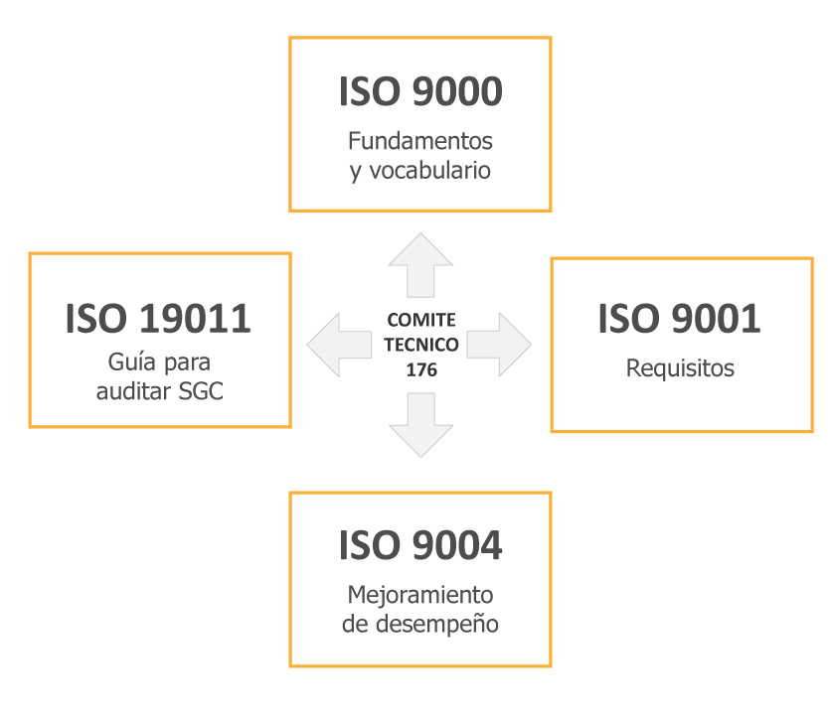

## ISO 9000

A norma ISO 9000, na sua versão mais recente de 2015, descreve os conceitos e princípios fundamentais de gestão da qualidade que são universalmente aplicáveis em:

* Organizações que buscam sucesso sustentado através da implementação de um sistema de gestão da qualidade;
* Clientes que buscam confiança na capacidade de uma organização de fornecer consistentemente produtos e serviços em conformidade com seus requisitos;
* Organizações que buscam confiança em sua cadeia de suprimentos de que seus requisitos de produtos e serviços serão atendidos;
* Organizações e partes interessadas que buscam melhorar a comunicação por meio de um entendimento comum do vocabulário usado na gestão da qualidade;
* Organizações que realizam avaliações de conformidade com os requisitos da ISO 9001;
* Fornecedores de treinamento, avaliação ou aconselhamento em gestão da qualidade;
* Desenvolvedores de padrões relacionados. A ISO 9000: 2015 especifica os termos e definições que se aplicam a todos os padrões de gerenciamento de qualidade e sistemas de gerenciamento de qualidade desenvolvidos pela ISO / TC 176.

## ISO 9002

A norma **ISO 9002** era usada por companhias as quais a ênfase está na produção e na instalação. Esta norma da qualidade podia ser utilizada por uma empresa cujos produtos já foram comercializados, testados, melhorados e aprovados. Desta forma, havia a possibilidade de a qualidade do produto ser alta. Estas companhias focalizavam seus esforços para a qualidade na conservação e no melhoramento dos sistemas da qualidade existentes, em lugar de desenvolverem sistemas da qualidade para um produto novo. Porém esta norma, a partir de 2000 foi unificada a ISO 9001.

## ISO 9003

A norma **ISO 9003** era dirigida para companhias nas quais sistemas abrangentes da qualidade poderiam não ser importantes ou necessários, como, por exemplo, as fornecedoras de mercadorias, nestes casos, a inspeção e o ensaio final do produto seriam suficientes. Porém, assim como a ISO 9002, esta norma juntou-se a ISO 9001 em um processo de unificação das normas, no ano de 2000.

## ISO 9004

A norma ISO 9004 estabelece as diretrizes para o sucesso sustentado, a partir de orientações básicas para a implantação do sistema de gestão da qualidade, de acordo com princípios definidos na ISO 9000;

## ISO 19011

Esta norma fornece orientação sobre sistemas de gerenciamento de auditoria, incluindo os princípios de auditoria, gerenciamento de um programa de auditoria e realização de auditorias de sistema de gerenciamento, bem como orientações sobre a avaliação da competência das pessoas envolvidas no processo de auditoria. Essas atividades incluem os indivíduos que gerenciam o programa de auditoria, auditores e equipes de auditoria. É aplicável a todas as organizações que precisam planejar e realizar auditorias internas ou externas aos sistemas de gerenciamento ou gerenciar um programa de auditoria. A aplicação deste documento a outros tipos de auditorias é possível, desde que seja dada consideração especial à competência específica necessária.

## ISO 9001

A norma **ISO 9001**é utilizada pelas companhias para controlar seus sistemas de qualidade durante todo o ciclo de desenvolvimento dos produtos, desde o projeto até o serviço. Ele inclui o elemento do projeto do produto, que se torna mais crítico para os clientes que se apoiam em produtos isentos de erros.

Esta Norma especifica os requisitos para um sistema de gerenciamento da qualidade quando uma organização:

1. Precisa demonstrar sua capacidade de fornecer consistentemente produtos e serviços que atendam ao cliente e aos requisitos estatutários e regulamentares aplicáveis e;
2. Visa aumentar a satisfação do cliente através da aplicação eficaz de o sistema, incluindo processos para melhoria do sistema e garantia de conformidade com o cliente e requisitos estatutários e regulamentares aplicáveis.

Existe uma versão brasileira da ISO 9001, designada como**ABNT NBR ISO 9001**, que também tem como objetivo estabelecer normas consistentes que aumentam a qualidade dos processos de gestão.

A norma ISO 9001 é a única da família a emitir certificação, porém antes de detalhar sobre o detalhamento de certificação desta norma, será necessário definir o processo de certificação:

### Certificação

Certificação é um documento/declaração formal de comprovação da qualidade/capacidade emitida por quem tenha credibilidade ou autoridade legal/moral.

* **Certificação de Produtos e Serviços:** A certificação de produtos e serviços é uma maneira de atestar a conformidade de um produto com os requisitos especificados. Por exemplo, um brinquedo que deve ser para uma faixa etária específica.
* **Certificação de Pessoas:** A certificação de pessoas ou certificação profissional é uma maneira de comprovar a qualificação de uma pessoa/profissional, com base em seus conhecimentos, habilidades e atitudes.
* **Certificação de Sistemas de Gestão:** A certificação dos Sistemas de Gestão é a maneira de comprovar a conformidade com os requisitos normativos de fabricantes/prestadores, de acordo com modelos de gestão.

Em definição no site da ABNT (abnt.org.br):

*“Certificação é um processo no qual uma entidade independente (3ª parte) avalia se determinado produto atende às normas técnicas. Esta avaliação se baseia em auditorias no processo produtivo, na coleta e em ensaios de amostras” (ABNT,2018).*

A certificação é uma maneira de ratificar o comprometimento com a conformidade, qualidade e segurança, a fim de elevar a qualidade de produtos e serviços, além de agregar valor. Com base em levantamentos feitos em pesquisas no órgão brasileiro responsável por criar/adaptar normas (ABNT), conclui-se que os principais benefícios da certificação são:

* Promover o comprometimento com a qualidade;
* Medir a melhoria continua do desenvolvimento do negócio;
* Assegurar eficiência e eficácia do produto, serviço ou sistema;
* Introduzir novos produtos e marcas no mercado;
* Reduzir perdas no processo produtivo e melhorar a sua gestão;
* Diminuir controles e avaliações por parte dos clientes;
* Fazer frente à concorrência desleal;
* Melhorar a imagem da organização e de seus produtos ou atividades junto aos seus clientes;
* Assegurar que o produto, serviço ou sistema atende às normas;
* Tornar a organização altamente competitiva com produtos em conformidade às normas técnicas.

### Certificação ISO 9001

A certificação ISO 9001 é uma maneira de garantir e comprovar a conformidade com os procedimentos. De acordo com as métricas estabelecidas na norma ISO 9001, a certificação tem o intuito de avaliar devidamente se os requisitos foram aplicados no âmbito de uma Gestão de Qualidade satisfatória.

Inicialmente é necessário diferenciar a implementação e a certificação ISO 9001.

* A implementação é a adequação dos processos de uma empresa as métricas estabelecidas pela norma ISO 9001, para que assim possa se obter uma certificação.
* A certificação é o processo de avaliação da implementação. Este processo é realizado por um **organismo certificador** que, através de auditórias, irá verificar se a implementação estão condizentes com a norma e, se convergente, emitir o certificado.

Apesar de tratar-se de coisas totalmente diferentes, estas duas etapas têm objetivos semelhantes, a obtenção de uma **qualidade total**.

Por tratar-se de uma avaliação de garantia de qualidade, este processo deve ser rotineiro, por isso a Certificação ISO 9001 tem apenas três anos de validade, após isso, deve-se refazer uma nova auditoria para uma nova avaliação, para verificar a evolução do Sistema de Gestão de Qualidade e checar as melhorias durante este período.

Antes de iniciar a especificação dos **métodos de avaliação** da ISO 9001, é necessário contextualizar a respeito dos responsáveis por tal avaliação.

### Organismo Certificador

Compromissados com a garantia de qualidade, os organismos certificadores são os responsáveis pela recomendação do certificado de qualidade, como consequência, dar direito à empresa auditada e aprovada para usar o logotipo do órgão certificador. Estes organismos certificadores podem também realizar auditorias para manutenção de empresas interessadas na certificação. No Brasil, a ABNT (Associação Brasileira de Normas Técnicas), fundada em 1940, é a responsável por emitir certificações e normalização técnica no país, fornecendo a base necessária ao desenvolvimento tecnológico brasileiro.

### Organismo Acreditador, Acreditação e Organismo de Avaliação de Qualidade

Para que uma empresa possa ser certificada, é necessária uma avaliação de um **órgão acreditado**, através de auditorias, no intuito de encontrar conformidade com as métricas estabelecidas, previamente, nas normas. Para que isso aconteça, este órgão precisa passar por um processo de **acreditação**, realizada por um **órgão acreditador**, para que assim possa realizar avaliação de métricas normativas.

#### Acreditador

O acreditador é órgão responsável por avaliar, de acordo com métricas estabelecidas pela ISO, a fim de incluírem a criação e a melhoria contínua de processos operacionais eficazes e eficientes, aumentando a satisfação do cliente.

No Brasil, o Inmetro (Instituto Nacional de Metrologia, Normalização e Qualidade Industrial) é uma autarquia federal e o organismo acreditador da ISO, vinculado ao Ministério da Economia.

O Inmetro atua como secretária executiva do Conmetro, que por sua vez, tem papel de coordenar e supervisionar a política nacional de metrologia, normalização e certificação de qualidade de produtos, serviços e pessoas.

Já o Sinmetro, que tem como colegiado interministerial o Conmetro, é um sistema brasileiro, constituído por entidades públicas e privadas, que exercem atividades relacionadas com metrologia, normalização, qualidade industrial e certificação da conformidade.

#### Acreditação

Estes órgãos têm como finalidade acreditar organismos de certificação, organismos de inspeção, organismos de treinamento, laboratórios de calibração e laboratórios de ensaios. Em definição no site do INMETRO, acreditação trata-se de:

*“A acreditação é uma ferramenta estabelecida em escala internacional para gerar confiança na atuação de organizações que executam atividades de avaliação da conformidade.” (Inmetro, 2019).*

No intuito de conservar a imparcialidade e a manutenção dos princípios e políticas principais de operação do sistema de acreditação, o Conac (Conselho de Acreditação) tem papel fundamental na função de assessoramento da Cgcre, sendo:

* Auxiliar no desenvolvimento de políticas, diretrizes e critérios para a atividade de acreditação e quando solicitado, oferecer sugestões e embasamento técnico sobre assuntos específicos relacionados à acreditação, obedecidas às demandas e prioridades estabelecidas pelo Coordenador Geral da Cgcre;
* Apoiar o desenvolvimento do processo de identificação, análise, registro e tratamento de potenciais conflitos de interesse com organismos relacionados, ratificando e/ou sugerindo ao Coordenador Geral da Cgcre ações que devam ser implementadas no caso de conflitos Identificados;
* Propor à Cgcre a criação de grupo de trabalho (GT) para fornecer subsídios a estudos específicos relacionados a acreditação de organismos de avaliação da conformidade;
* Constituir-se em foro de estudos das apelações às decisões tomadas pela Cgcre a pedido do Coordenador Geral da Cgcre, sendo que este constitui a última instância de decisão.

A Cgcre (Coordenação Geral de Acreditação) busca estabelecer, através de cooperação regionais e com outros países, acordos que possam promover confiança dos que se utilizam de resultados de ensaios e calibrações, assim como dos certificados emitidos por organismos de certificação acreditados para sistemas de gestão e produtos. Mantendo os seguintes acordos de reconhecimento:

* ***International Laboratory Accreditation Cooperation* (ILAC):** Fórum internacional que engloba os credenciadores de laboratórios de calibração e ensaios, desde 2013;
* ***Interamerican Accreditation Cooperation* (IAAC):** É a cooperação que reúne os organismos de acreditação de laboratórios e de organismos de certificação e inspeção de países das Américas, com foco em:
  + - Laboratórios de ensaios e calibração desde 2002;
    - Organismos de certificação de sistemas de gestão da qualidade desde 2002;
    - Organismos de certificação de produtos desde 2009;
    - Organismos de certificação sistema de gestão ambiental desde 2009;
    - Organismos de inspeção desde 2013.
* ***International Accreditation Forum* (IAF):** Acreditação de organismos de certificação de sistemas de gestão da qualidade desde 1999 e para sistemas de gestão ambiental desde 2005 e como organismo de acreditação de organismos de certificação de produtos desde 2009;
* ***American Aerospace Quality Group* (AAQG):** Colaboração com muitos fabricantes aeroespaciais, requisitos específicos para sistemas da qualidade que devem ser implementados e mantidos pela cadeia completa de produção e suprimento de produtos fabricados para as aplicações existentes no setor aeroespacial, desde 2002;
* ***Program for the Endorsement of Forest Certification Schemes* (PEFC):** É reconhecida pelo PEFC para acreditação de organismos de certificação de sistemas de gestão florestal desde 2005;
* ***The Global Partnership for Good Agricultural Practice* (Globalgap):** É reconhecida pelo Globalgap para acreditação de organismos de certificação de produtos para os escopos de frutas e vegetais, segurança integrada de fazenda (IFA - em inglês), flores e plantas ornamentais, café e sistema integrado de piscicultura desde 2002;
* ***Environmental Protection Agency* (EPA):** É reconhecida para acreditação de laboratórios de ensaios de produtos qualificados pelo Programa *Energy Star*, desde 2010.

#### Organismo de Avaliação de Qualidade

Ou seja, a acreditação é o processo reconhecimento de capacidade e competência de um OAC (Organismo de Avaliação de Qualidade), realizado pela Cgcre (Coordenação Geral de Acreditação), em desenvolver tarefas de avaliação com segurança, de acordo com requisitos preestabelecidos. Estes organismos podem ser entidades públicas, privadas ou mistas, sendo possível serem nacionais ou estrangeiras.

*“Sua missão é prover confiança à sociedade brasileira nas medições e nos produtos, por meio da metrologia e da avaliação da conformidade, promovendo a harmonização das relações de consumo, a inovação e a competitividade do País.”, Inmetro, 2019.*

### Métodos de Avaliação ISO 9001

Após conhecer um pouco sobre os organismos que avaliam e certificam, entra-se agora no processo de avaliação realizado por empresas que queiram obter a certificação ISO 9001. A avaliação das empresas é feitas a partir de auditorias, essas auditorias são divididas em duas etapas, implementação e auditoria, respectivamente:

A primeira etapa é realizada com visita ou não de um auditor, pois nesta etapa faz-se a checagem de documentos normativos. Estas verificações são:

* Verifica se a empresa atende aos requisitos da norma ISO 9001;
* Se o Sistema de Gestão contempla todos os itens estabelecidos;
* Ajustes necessários, caso necessário.

Na segunda etapa, conhecida com Auditoria de Conformidade, a auditória é realizada presencialmente por um auditor. O auditor verifica todos os processos de gestão da empresa, a fim de encontrar conformidade com as métricas da norma ISO 9001, por meio de entrevistas e observação com os responsáveis pelos processos. Caso tudo esteja conforme os requisitos, o auditor irá recomendar a certificação à empresa.

# Objetivo

Auxiliar as empresas na garantia da qualidade de processos e projetos e produtos, utilizando princípios do gerenciamento de qualidade. No intuito de garantir que seus produtos e serviços atendam às necessidades do cliente, a família ISO 9000 é composta por normas que fornecem orientações para companhias e organizações.

# Aplicabilidade

Com a facilidade de buscar conhecimento em diversas plataformas, o processo de aplicação de Gestão de Qualidade em empresas passou a ser mais viável, não restringindo empresas por porte ou nível, seja qual for a empresa ou organização que queira implementar as métricas vigentes das normas da Família ISO 9000. Isso permite que micro, pequenas, médias e grandes instituições tenham condições de conhecer e controlar melhor seu processo, aperfeiçoar ganhos e minimizar perdas, e acima de tudo buscar um alto nível de qualidade em seus produtos e serviços, se tornando uma empresa mais competitiva e mais lucrativa, independente do seu campo de atuação.

# Tendências Futuras

O futuro das certificações ISO foram discutidas na 33ª reunião plenária do ISO/TC176, em Bali, em setembro de 2017, onde teve-se um Workshop denominado “*Future Concepts Workshop*”. Lá foram levantados os desafios que a certificação pode passar com o avanço tecnológico atual conforme a imagem abaixo.

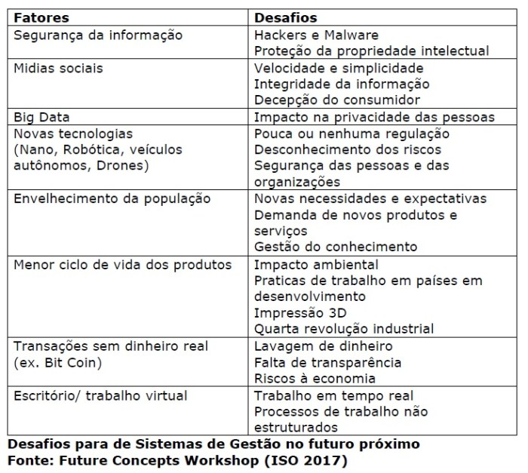

Além disso, a coleta dos dados acerca da ISO 9001:2015 já foram iniciados. Esses dados servirão de base para a próxima revisão da ISO, provavelmente no ano de 2020, dado os fenômenos macroeconômicos.

# Relação com a Disciplina

A Família ISO 9000 tem relação direta com o Gerenciamento de Qualidade, pois utiliza os princípios e fundamento desta matéria. A Série ISO 9000 atende as três atividades da Gestão de Qualidade, sendo elas:

* Garantia de Qualidade;
* Planejamento de Qualidade;
* Controle de Qualidade.

# Conclusão

Por fim, podemos concluir que...